Skarpetki świąteczne - idealny prezent!
Szukasz pomysłu na prezent dla swoich bliskich? Sprawdź nasze skarpetki świąteczne!

Skarpetki świąteczne
Święta coraz bliżej, ostatnia chwila na zakup prezentów dla naszych bliskich. W sklepach znajdziesz wiele pomysłów i propozycji upominków, wszędzie widać reklamy "prezentów idealnych", których cena w okresie świątecznym nie raz kilkukrotnie przewyższa ich prawdziwą wartość. Mamy dla Ciebie propozycję inną niż wszystkie. Przede wszystkim nie drogą, ale wesołą, prezent, który faktycznie każdemu się przyda - skarpetki świąteczne. Nawet jeżeli ktoś nie jest fanem kolorowych skarpet, to jest to element garderoby, którego nigdy za wiele, zwłaszcza, że skarpetki mają to do siebie, że lubią zgubić swoją parę. Jest to więc świetny dodatek do prezentu dla całej rodziny - wszyscy w identycznych skarpetach będziecie wyglądać uroczo na rodzinnych zdjęciach świątecznych.

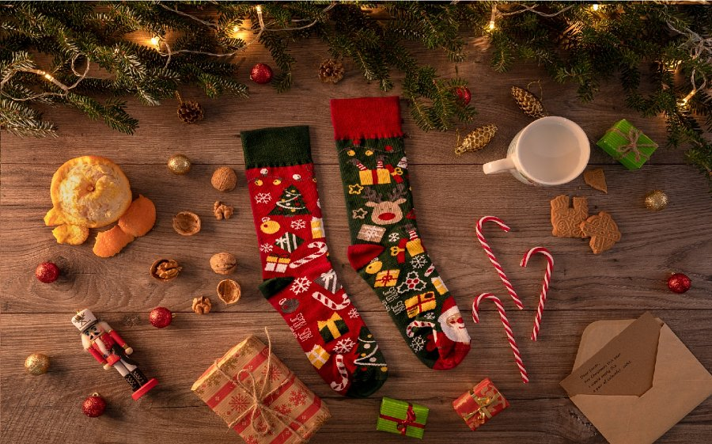
Jakie są nasze skarpetki świąteczne?
Nasze skarpetki nie są produktem z dolnej półki. Dbamy o to, aby każdy produkt wychodzący z naszego sklepu był jak najwyższej jakości. Skarpetki świąteczne uszyte są więc z wysokogatunkowej bawełny czesanej z dodatkiem wytrzymałego poliamidu i dopasowującego skarpetkę do stopy elastanu. Płaski szew na palcach zapewniający maksimum komfortu, a nieuciskający ściągacz, pewnie trzymający skarpetkę na nodze. Skarpetki przystosowane są również do prania w pralce. Zapewniamy, że prezent ten mimo nie wysokiej ceny spełni wszystkie Wasze oczekiwania! Zapraszamy do zakupów, nasze skarpetki świąteczne czekają na swoich nowych właścicieli!

